Индивидуальный проект. Этап 1

Установка Kali Linux

Парфенова Елизавета Евгеньевна

Содержание

# 1 Цель работы

Закрепление навыков по установке операционной системы на виртуальную машину, которая понадобится для дальнейшего выполнения проекта

# 2 Задание

Установка дистрибутив Kali Linux в виртуальную машину VirtualBox

# 3 Теоретическое введение

**Виртуальная машина (VM, от англ. virtual machine)** — программная или аппаратная система, эмулирующая аппаратное обеспечение компьютера и исполняющая программы для guest-платформы (guest — гостевая платформа) на host-платформе (host — хост-платформа, платформа-хозяин) или виртуализирующая некоторую платформу и создающая на ней среды, изолирующие друг от друга программы и даже операционные системы [1]

**VirtualBox (Oracle VM VirtualBox)** — программный продукт виртуализации для операционных систем Windows, Linux, FreeBSD, macOS, Solaris/OpenSolaris, ReactOS, DOS и других [2].

**Linux (в части случаев GNU/Linux)** — семейство Unix-подобных операционных систем на базе ядра Linux, включающих тот или иной набор утилит и программ проекта GNU, и, возможно, другие компоненты [3].

**Kali Linux** — GNU/Linux-LiveCD, возникший как результат слияния WHAX и Auditor Security Collection. Проект создали Мати Ахарони и Макс Мозер. Предназначен прежде всего для проведения тестов на безопасность. [4]

# 4 Выполнение лабораторной работы

Скачиваем образ диска Kali Linux с официального сайта дистрибутива. [5]

Начнем создание новой виртуальной машины. Для этого кликнем на кнопку “Создать”. Затем заполним название виртуальной машины в соотсветствии с соглашением об именовании(я добавила _kalilinux, чтобы названия ВМ не совпадали) и ее хааркетиристики (Linux, Debian 64-bit) в открывшемся окне. Также изменим местоположение будущей ВМ - устнаовим ее в корневом каталоге (рис. 1).

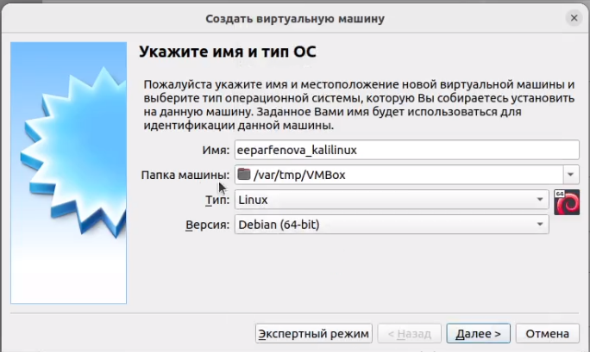

Рис. 1: Начало создания виртуальной машины

Далее установим размер основной памяти виртуальной машины в 2048 МБ (рис. 2). Зададим конфигурацию жёсткого диска — загрузочный (рис. 3), VDI (BirtualBox Disk Image) (рис. 4), динамический виртуальный диск (рис. 5). Зададим размер диска в 40 ГБ, его расположение не изменяем (рис. 6).

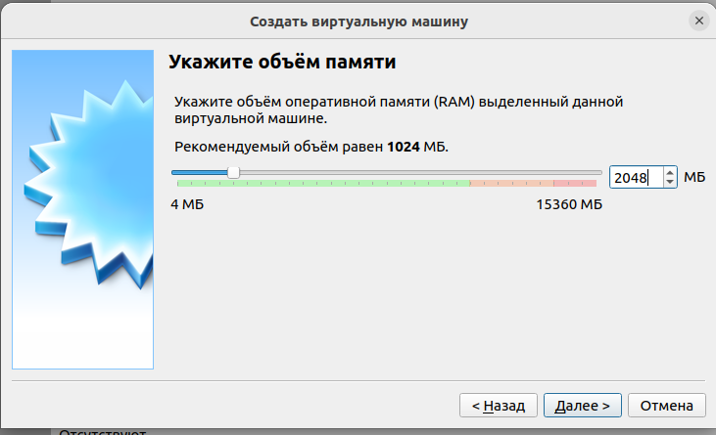

Рис. 2: Размер основной памяти виртуальной машины

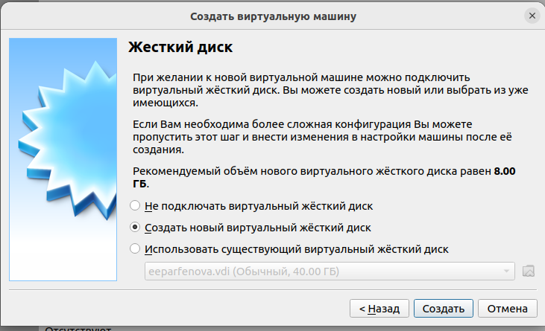

Рис. 3: Установка конфигурации жесткого диска: загрузочный

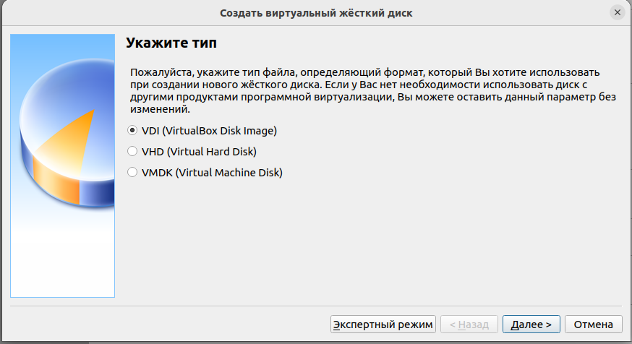

Рис. 4: Установка конфигурации жесткого диска: VDI

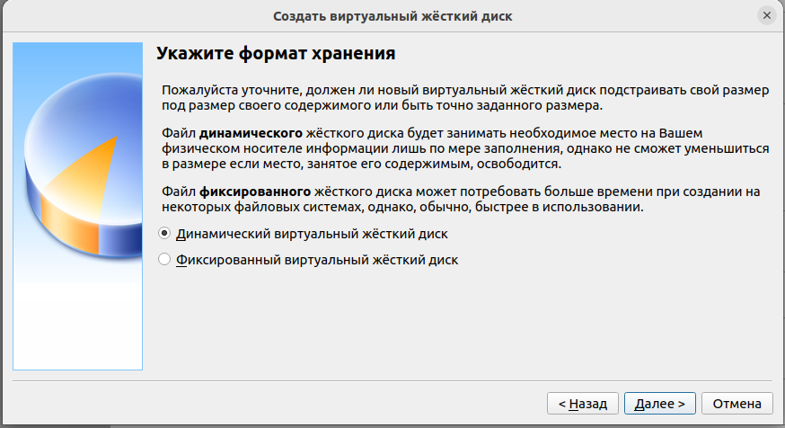

Рис. 5: Установка конфигурации жесткого диска: динамический

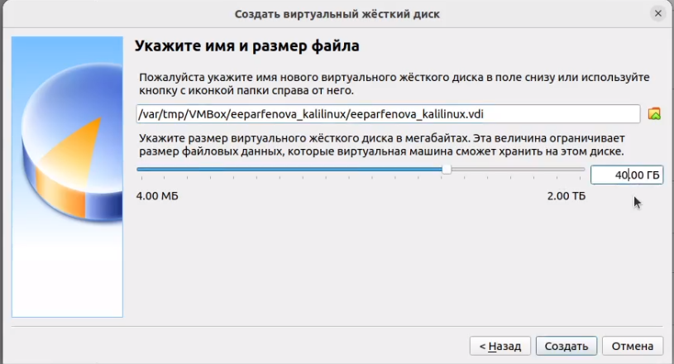

Рис. 6: Размер диска

В настройках VirtualBox выбираем вкладку “Носители” и в ней добавляем новый привод оптических дисков. Там выбираем образ операционной системы, который был скачан ранее (рис. 7).

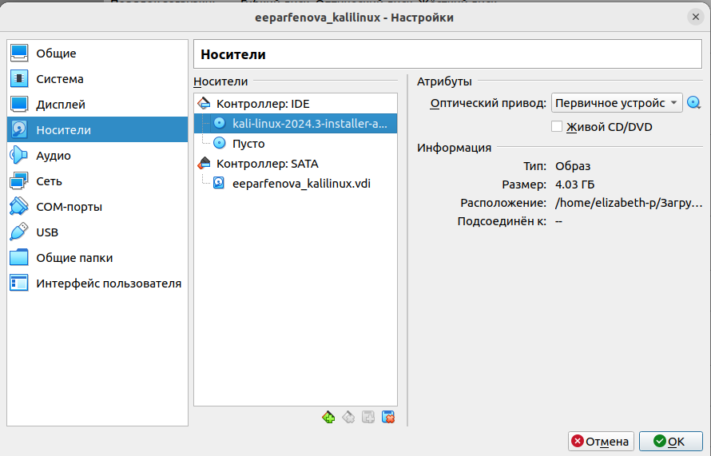

Рис. 7: Добавление образа операционной системы

После успешного создания виртуальной машины приступаем к установке операционной системы. В начале запускаем виртуальную машину, выбираем “Graphical Install” (рис. 8).

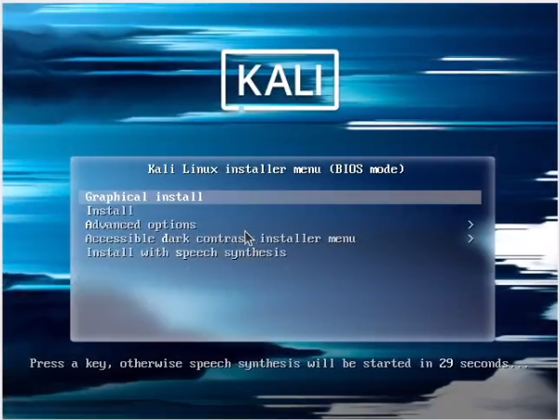

Рис. 8: Запуск установки Kali

Затем начинаем установку ОС на виртуальной машине. В начале выбираем английский язык в качестве языка установки (рис. 9), затем выбраем свою локацию (Российская Федерация) (рис. 10)

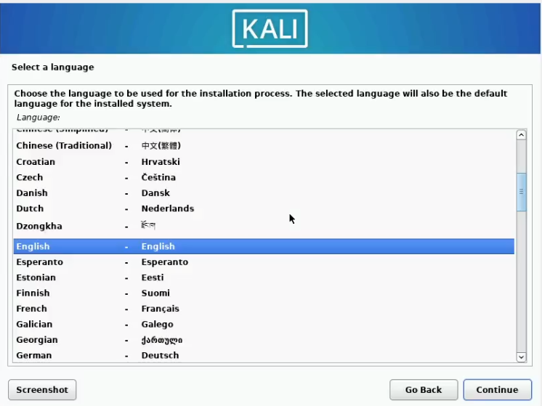

Рис. 9: Выбор языка устанвоки

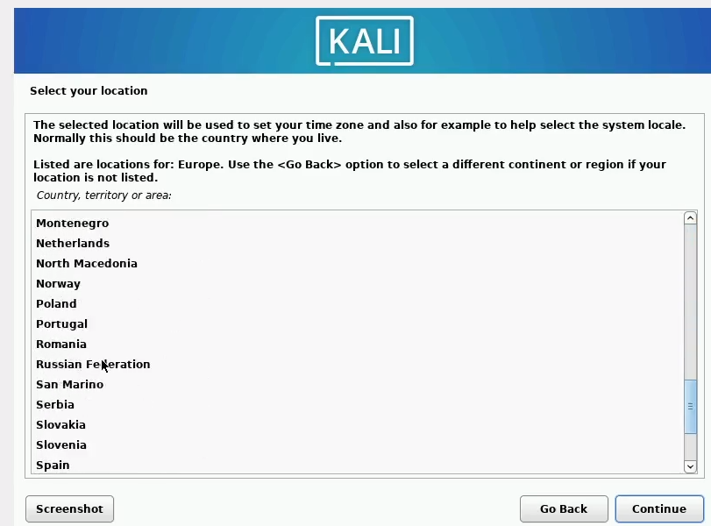

Рис. 10: Выбор локации

Далее указываем имя хоста (рис. 11), домен (рис. 12), имя пользователя (рис. 13), имя аккаунта (рис. 14) и пароль (рис. 15) (Все указано в соотвествии с соглашением об именовании, как и в прошлой ВМ)

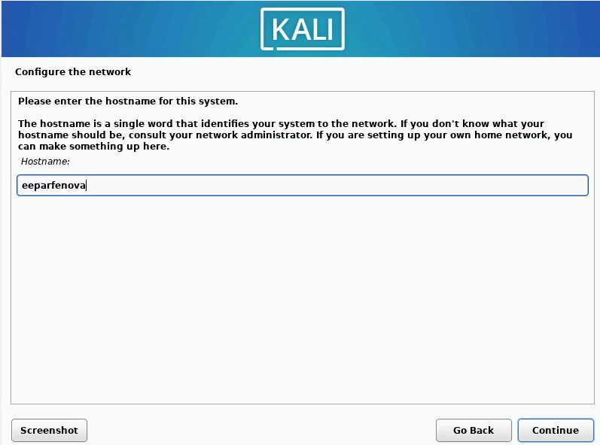

Рис. 11: Указание имени хоста

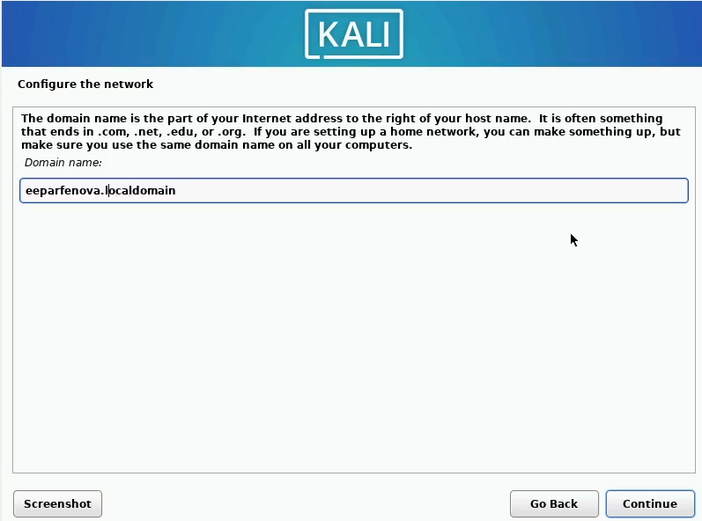

Рис. 12: Указание домена

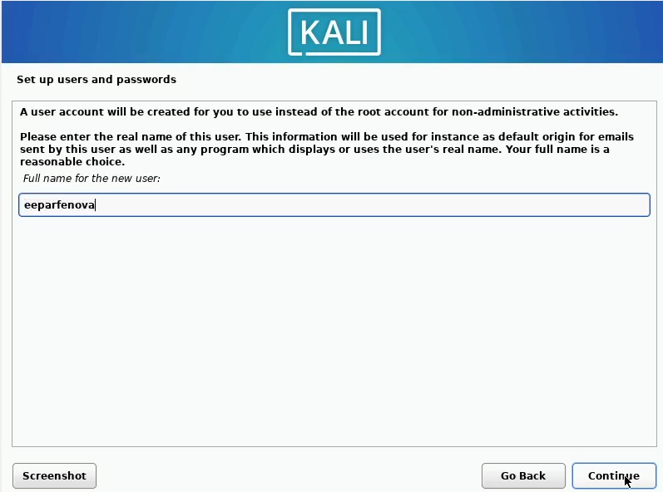

Рис. 13: Указание имени пользователя

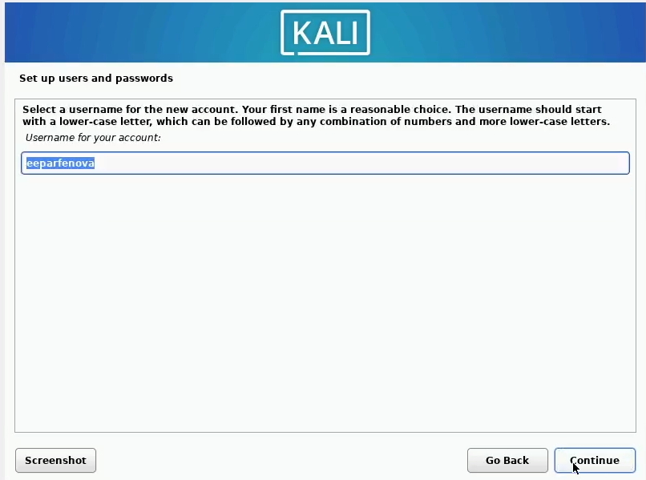

Рис. 14: Указание имени аккаунта

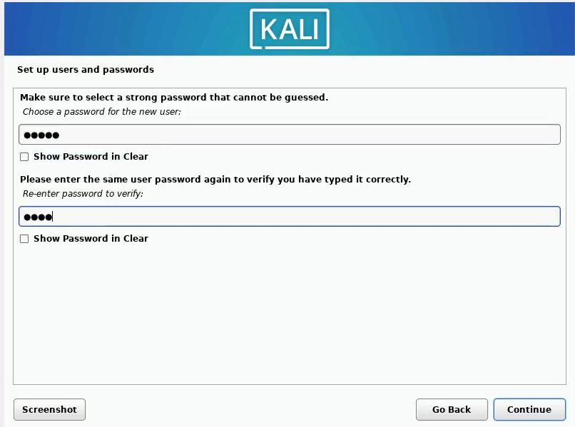

Рис. 15: Указание пароля

Далее настраиваем разделение виртуального диска таким образом, чтобы при установке там сразу были выделены директории /home, /var и /tmp (рис. 16)

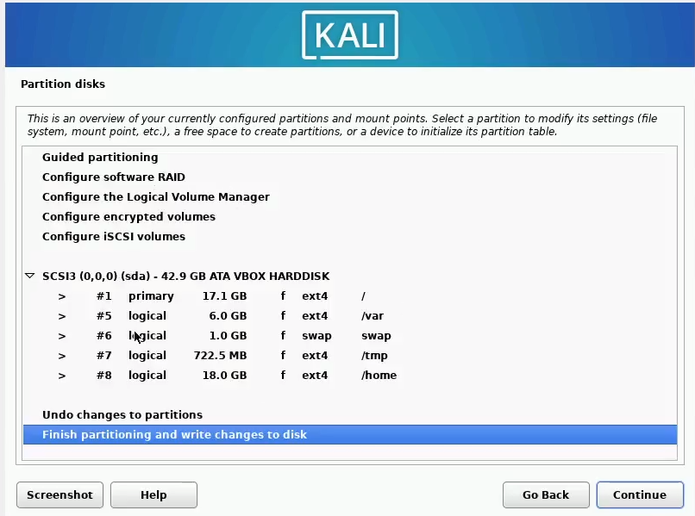

Рис. 16: Разделение жесткого диска

Затем дожидаемся конца установки базовой системы (рис. 16)

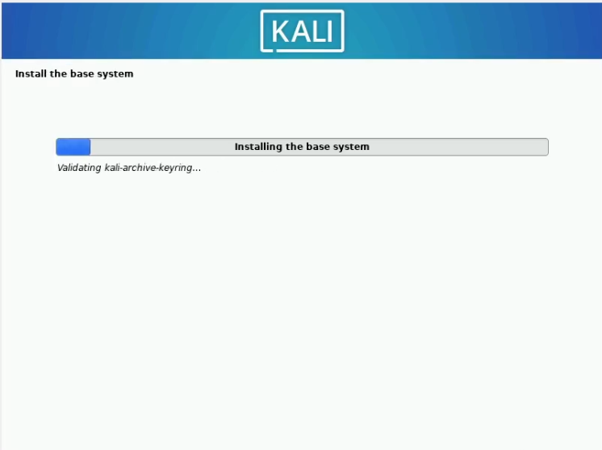

Рис. 17: Установка базовой системы

Затем выбираем необходимое ПО, которое будет установлено (я оставила така, как отметилось изначально) (рис. 18), и ждем, пока все устанвоится (рис. 19).

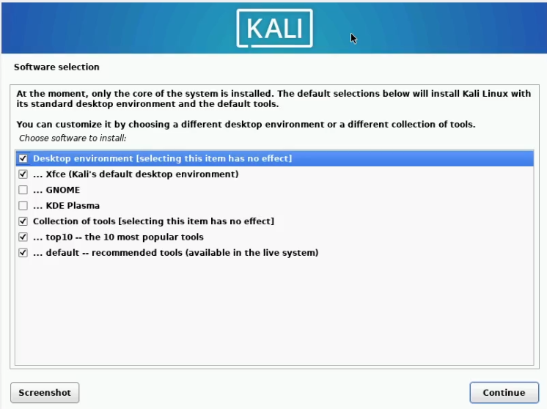

Рис. 18: Выбор необходимого ПО

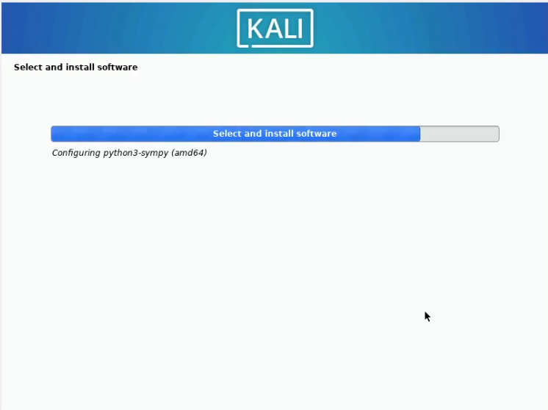

Рис. 19: Установка и настройка ПО

В самом конце соглашаемся на установку GRUB (рис. 20) и ждем полного окончания устанвоки ОС. Затем перезагружаем систему, как того требуют.



Рис. 20: Установка GRUB

После перезагрузки вводим данные учетной записи (рис. 21) и заходим в Kali Linux (рис. 22)

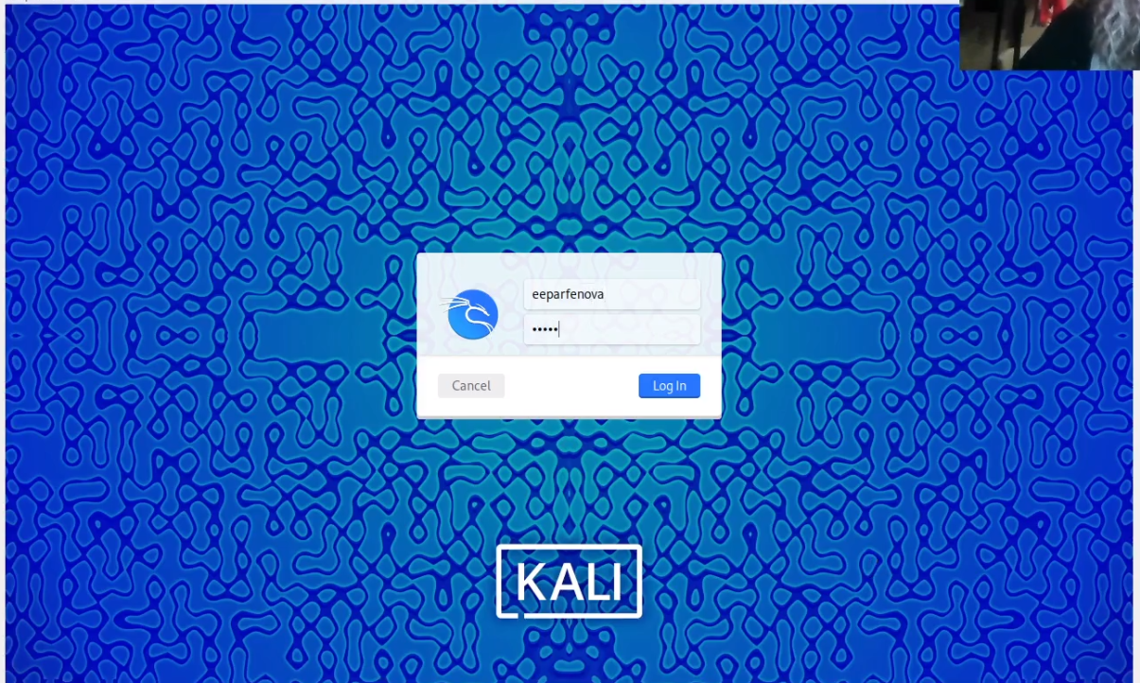

Рис. 21: Учетная запись

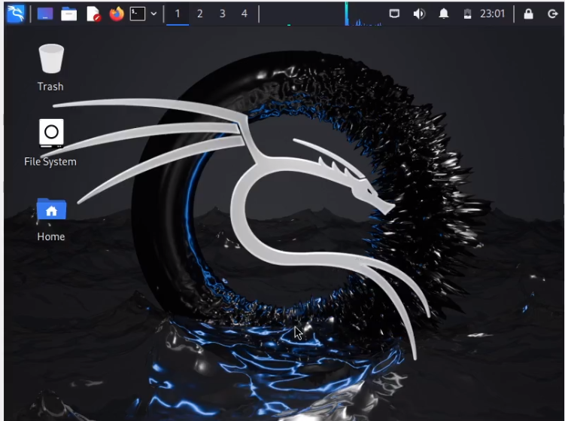

Рис. 22: Рабочий стол Kali

# 5 Выводы

Мы успешно установили ОС Kali Linux на виртуальную машину и готовы к дельнейшему выполнению проекта

# Список литературы

1. Виртуальная машина [Электронный ресурс]. Wikimedia Foundation, Inc., 2024. URL: <https://ru.wikipedia.org/wiki/Виртуальная_машина>.

2. Download VirtualBox [Электронный ресурс]. Oracle, 2024. URL: <https://www.virtualbox.org/wiki/Downloads>.

3. Linux [Электронный ресурс]. Wikimedia Foundation, Inc., 2024. URL: <https://www.virtualbox.org/wiki/Downloads>.

4. Kali Linux [Электронный ресурс]. Wikimedia Foundation, Inc., 2024. URL: <https://ru.wikipedia.org/wiki/Kali_Linux>.

5. Get Kali | Kali Linux [Электронный ресурс]. OffSec Services Limited 2024, 2024. URL: <https://www.kali.org/get-kali/#kali-platforms>.